通用模拟器介绍

应用背景：

在实际的银行业务应用环境中，有许多业务都是基于报文通讯来实现和完成的，当然，不同的业务应用所使用的通讯协议和报文格式会千差万别、各有不同，比如收单平台使用ISO8583的报文格式和TCP的通讯协议，二代支付使用XML的报文格式和MQ的通讯方式。同样的，在测试部门所需要测试的业务应用环境中，报文类业务系统的占比也不在少数。

对于如此多的报文类业务系统，它们各自又都有着许许多的测试案例，再加上多个轮次的循环和重复，业务测试的工作量着实是非常的浩大。

能不能有这么一个工具，使用这个工具测试人员只需要编写一批案例，就可以自动反复的执行，并自动的生成执行结果报告？并且这个工具最好能够适应于不同的环境，包括不同的通讯协议（TCP、HTTP、MQ等）和报文格式（定长报文、ISO8583报文、XML报文等）。

自动化测试室所开发的通用模拟器正是基于这样的一个目标来开发的通用的报文应用自动化测试工具。

下面就对这个工具做一个基本的介绍。

1. 通用模拟器的设计思路

通用模拟器最大的优点就在于能够对不同的通讯协议和通讯报文格式进行兼容，这样就极大的提高了其通用性，成为了真正的“通用”模拟器。

通用模拟器从架构设计的层面兼顾到了它对测试环境的通用性。

通用模拟器的总体架构图

从上图可以看出，通用模拟器可以分为界面、核心和适配器三个独立的子系统，三个子系统协作完成最终所需要的功能：

* + 界面：人机交互的接口，配置的入口；系统管理、用户管理，业务数据的维护（导入导出、增删改查），交易的发起和监控；系统部署；
  + 核心：通讯的枢纽，报文的收发（多渠道），报文的拆包、组包，业务数据（如As400）的查询，业务逻辑的分析和处理，业务流程的控制；脚本的处理；
  + 报文的转发、对通讯协议的适配（不同的通讯协议使用不同的适配器插件）

1. 通用模拟器的使用方法

我们以“银企直连”项目为例来说明通用模拟器的功能和用法。

1. 系统的进入

先登录界面进行配置（登录时选择“银企直连”项目），界面URL：

<http://99.8.43.29:8000/tesweb_yqzl/>

（如没有用户，用户可以向技术室 许艾特 申请新建用户）

1. 模拟系统的配置

进入主界面之后，在“模拟系统管理”菜单下可以查看现有的模拟系统，根据实际需要，也可以建立新的模拟系统，同时也可以查看和编辑模拟系统的基本配置信息，比如 “银企直连”的配置：

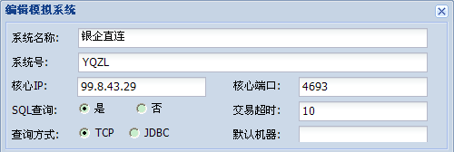

上图说明“银企直连”项目的核心程序在99.8.43.29的4693上进行侦听，接收来自TESWEB界面以及为“银企直连”所配置和启动的通讯适配器的请求。

1. 系统参数的设置和用途

模拟系统配置好之后，可以为系统配置一些系统参数。

系统参数的个数、类型和使用方法因模拟系统的不同而不同；但总体上参数都可以分为两大类：报文参数和SQL参数。

报文参数是从通讯报文中获取的参数，SQL参数是通过执行SQL语句来获取的参数。

如果要从报文中获取参数，需要指定用以获取数据的具体字段以及它在报文中的位置，一般都可以用一个表达式来表示，如CMBSDKPGK.INFO.RETCOD。

在案例执行的过程中，案例的参数值会根据配置自动去获取并被保存在通用模拟器自带的数据库中，获取的参数值和预先设定好的预期值进行比对，根据比对结果是否一致就判断案例是否通过；在由多个案例组合而成的业务流中，保存起来的参数也可以被同一业务流内的其它案例所引用，比如第二个案例要用到第一个案例所查询出来的余额作为输入值，这样也就实现了业务流内的参数传递。

“银企直连”的系统参数列表：

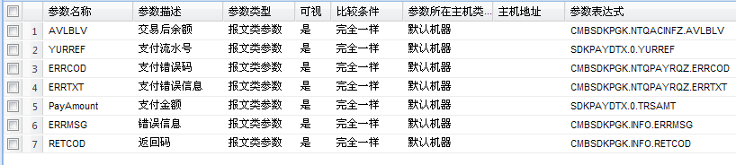

“银企直连”的系统参数配置：

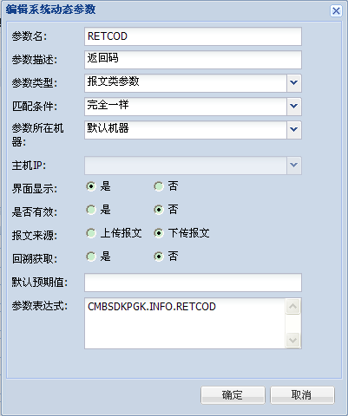

需要说明的是，一个模拟系统可以配置许多参数，模拟系统的参数是系统内所有交易的参数的集合；对应于不同的交易，可以选择使用各自不同的参数。

比如，对应于“银企直连”系统中的“查询帐户余额”交易而言，它选择使用的参数列表为：

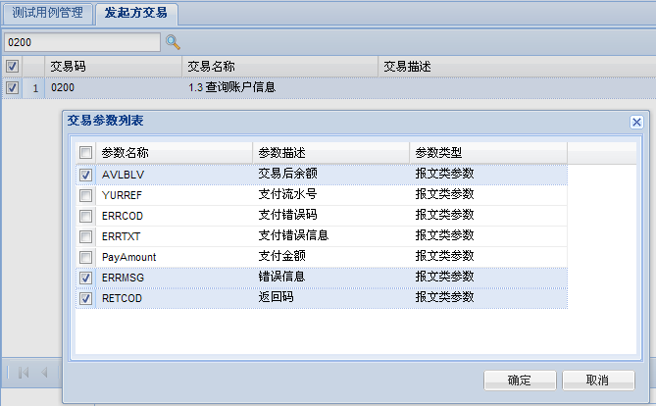

1. 案例数据的导入

系统的案例数据可以分为交易和案例两个层次，交易指的是一类业务操作，如查询余额、转账支付等；而案例是隶属于某一个交易的一组具体数据。案例可以看成是交易的实例化，一个交易可以对应多个案例。而任何一个案例都只对应于唯一的一个交易。

在实际的通讯交互过程中，一个交易一般由一个请求报文和一个应答报文组成。

在进行实际的用例数据导入和执行之前，需要先对“交易”进行定义。

可以通过两种方式来定义交易：通过预先编制好的Excel文件导入或者直接通过界面进行定义。

交易的Excel导入模板：

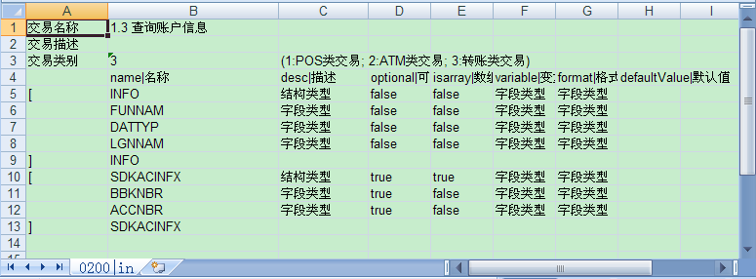

交易的请求报文导入界面：

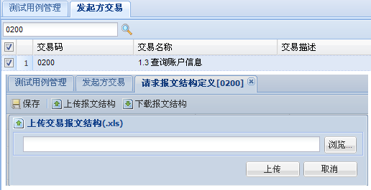

交易的请求报文编辑界面：

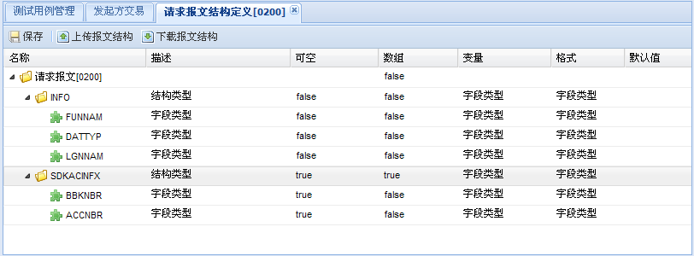

交易定义好了之后，可以对案例进行编辑或者导入。

案例的编辑可以通过界面之间进行操作。

案例的导入则可以通过Excel文件进行批量的用例导入。

用例导入之后，会根据Excel文件中定义好的路径关系自动形成一棵案例树。

案例数据的编辑界面：

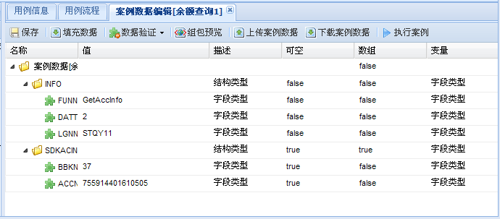

从上图可以看出，案例与交易的区别就在于：案例是有数据的，而交易只是定义报文结构、没有数据。

上面说到的“案例”是和“交易”相关联的案例，也就是说，一个案例只包含有一个交易。

除单个的案例之后，通用模拟器系统也支持复合案例，所谓的复合案例也就是由多个交易顺次串联起来所组成的案例，其实这样的复合案例也就是业务流的概念。

对于这样的复合案例，在通用模拟器系统中，一般标识为“用例”。

“用例”可以通过定义好的Excel文件进行导入，导入之后的用例示例：

用例信息：

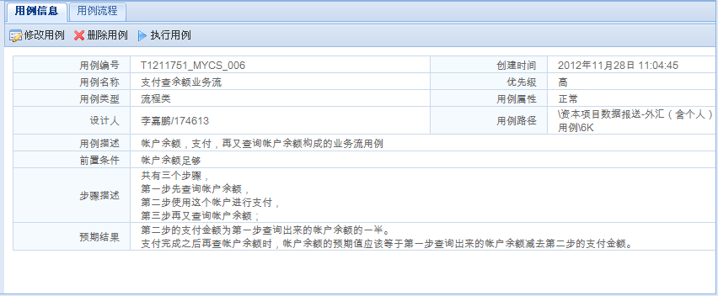

用例流程：

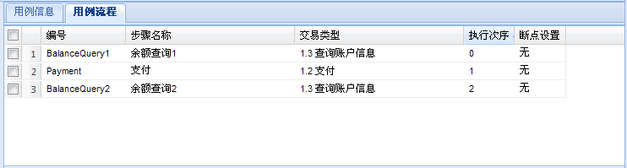

从上图我们可以看出，一个测试用例可以包含一个或者多个步骤，每个步骤实际上都对应着一个交易，而且这个交易已经被数据化了（含有具体的数据）。

1. 用例的参数化

在上面的用例中，共有三个步骤，第一步先查询帐户余额，第二步使用这个帐户进行支付，第三步再又查询帐户余额；

我们可以设定第二步的支付金额为第一步查询出来的帐户余额的一半。

支付完成之后再查帐户余额时，帐户余额的预期值应该等于第一步查询出来的帐户余额减去第二步的支付金额。

第二次进行余额查询后的帐户余额参数的预期值设置界面：

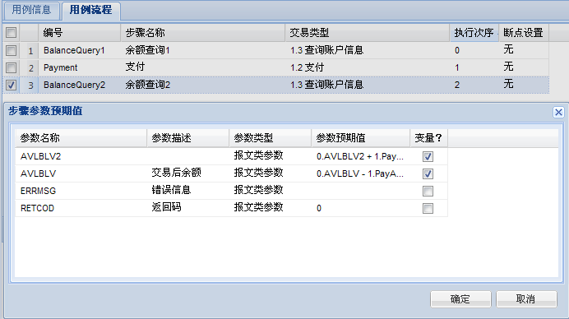

从上图可以看到，第二次进行余额查询后的帐户余额参数的预期值是一个变量（表达式）：0.AVLBLV - 1.PayAmount

其含义为此参数的最终预期值应该等于 第一步的帐户余额 减去 第二步的支付金额。

1. 用例的执行

用例的执行可以在导入的用例树中直接对选中的单个用例进行执行，也可以先把一个或者多个用例添加到一个执行集中，再对执行集进行执行。

用例的执行：

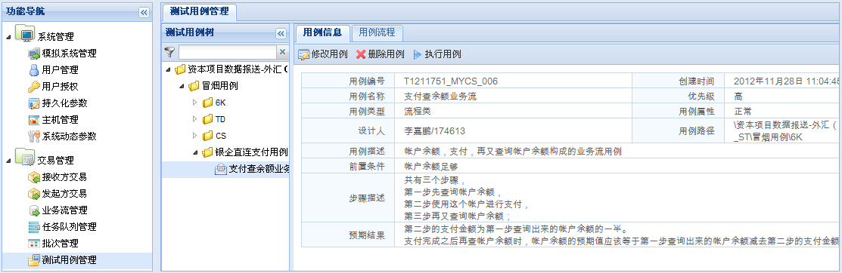

1. 执行结果的查询和导出

通过执行结果日志界面，我们可以查看执行集、用例的执行情况，以及每一次交易参数实际值的列表，以及实际值和预期值的比较结果。

同时，也可以把执行结果进行导出，形成一个Excel格式的结果报告文件。

用例每一个步骤的执行结果：

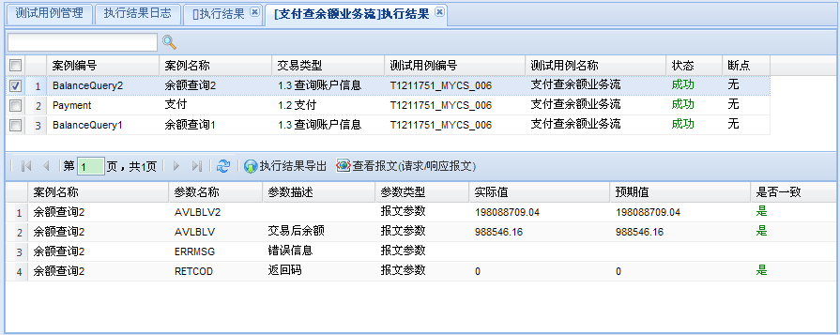

用例每一个步骤的通讯报文：

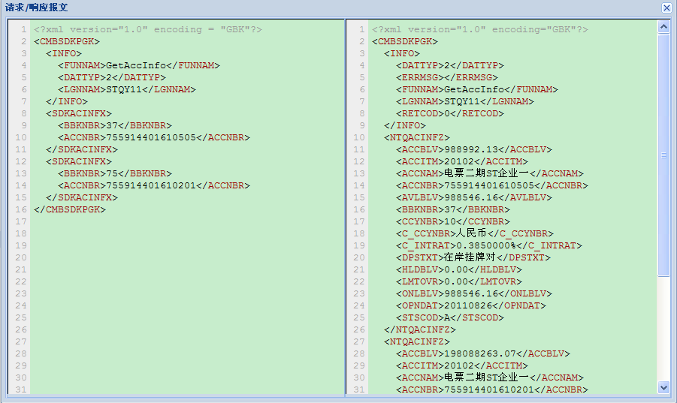

1. 结束语

通用模拟器已经在“收单平台”和“银企直连”两个项目中得到了初步的运用，事实证明它能够支持ISO8583、XML等多种报文格式，以及TCP 、Http等多种通讯协议；能够自动的进行流程控制和执行结果比对，能够自动去获取返回报文中的指定字段，也能够对预先设定的SQL进行执行并获取执行结果，进而去检查后台数据是否和预期一致。相信对于今后报文类应用的自动化测试尤其是回归测试能够起到非常积极的效果。